附件2：

**《农产品气候品质评价服务规范》编制说明**

**一、项目背景**

**（一）贵州气候造就得天独厚的农业产业发展形势**

贵州地处云贵高原，兼具亚热带湿润季风气候与山地立体气候特征，呈现出“一山分四季、十里不同天”的独特气候格局，为农产品发展赋予了得天独厚的优势，有低热河谷的错季蔬菜，中海拔的特色水果，高海拔区域的耐寒药材等，作物分布错落有致；同时既有适宜温润环境的茶叶、食用菌，也有适宜热带环境的百香果、火龙果；加之受多民族农耕传统影响，各地保留着诸如苗族红米、布依族糯米等特色作物，种植结构呈现出百花齐放的复杂格局，饱含独特的地域魅力。孕育出了包含茶产业、辣椒产业、食用菌产业、油茶产业、蔬菜产业、石斛产业、水果产业、刺梨产业、中药材产业、竹产业、生态畜牧业、生态渔业的贵州省十二个重点特色优势产业。

贵州得天独厚的气候禀赋不仅塑造了农产品"生态、优质、稀缺"的核心竞争力，更通过科学的气候资源开发与利用，持续将"天时优势"转化为"品质优势"，为"黔货出山"注入源源不断的动能。气候-品质转化机制缔造出贵州优质农产品的独特品质。在高海拔地区，日均10℃以上的显著昼夜温差催化了贵州刺梨维生素C含量的超常积累（≥2000mg/100g），相当于柑橘类水果的100倍；年均1800小时的漫射光环境则促进茶树叶片叶绿素合成，使都匀毛尖茶多酚与氨基酸形成黄金配比（1:2.8），造就其"三绿透三黄"的独特品质；雨热同期的季风气候（年均降水量1100-1300mm）与70-80%的湿度环境，使黔北辣椒表皮角质层增厚15-20μm，辣椒素含量突破1.5%，成为复合调味品行业的"黄金原料"；修文县13.6℃的年均气温和1100小时的日照时长，使得果实可溶性固形物含量突破16%的行业标杆；赤水河谷特有的"立体气候"（海拔落差1500m，年降水1200mm）形成天然药材培育室，金钗石斛碱含量稳定在0.6-0.8%的药典优级标准；赫章县2200米海拔带来的冷凉气候，将核桃生长周期延长至200天，单宁含量降至0.8%以下，实现出仁率与食味值的双重突破。通过构建"气候品质认证+溯源体系"双轮驱动模式，贵州已培育12个国家级地理标志农产品，据贵州省农科院数据显示，气候敏感型农产品产值近三年保持12%的年均增速，带动62万农户户均增收3500元，验证了"绿水青山就是金山银山"的贵州实践。

**（二）气象赋能农产品品牌提升已成为贵州特色农业发展的迫切需求。**

在全球气候变化加剧与农业高质量发展双重挑战下，以气象科技重构农产品价值链已成为现代农业竞争的新赛道。贵州作为全国唯一无平原支撑的农业大省，正以制度创新破解山地特色高效农业发展桎梏——通过构建"国家战略导向+省级实践创新"的双层驱动机制，将气象要素深度植入农业品牌建设全链条。一场以气象数据为生产要素、以气候标识为品质背书、以政策法规为制度保障的农业品牌革命正在黔地展开。

《农业农村部关于大力发展智慧农业的指导意见》指出：要推进产地农产品溯源体系建设。

《中国气象局关于构建新型气象为农服务体系助力乡村全面振兴的指导意见》明确：“发展特色农业气象服务，健全气候生态产品价值实现机制”。

《全国农业现代化规划（2021-2025年）》提出：“强化农业气象服务，发展气候品质认证，提升农产品附加值”。

《国家地理标志农产品保护工程》要求：支持“挖掘地理气候与农产品品质关联性，强化品牌科技内涵”。

《贵州省“十四五”农业农村现代化发展规划》中将建设“山地特色气象服务示范区”，开发“一县一品”气候认证模型和推动“气象+电商”融合，在“黔货出山”平台标注气候品质等级，列为重点任务。

《贵州省特色农产品品牌建设三年行动方（2023-2025）》政策亮点要求气候标签强制应用：省级以上龙头企业产品需标注气候评分（如温度、降水、光照指标）；并对通过气候认证的企业给予每产品5万元奖励。

《贵州省气候资源开发利用和保护条例》立法保障明确要求“气象部门应提供农产品气候品质评价公共服务”；禁止滥用“气候特优”等虚假宣传，维护品牌公信力。

《2024年贵州省政府工作报告（全文）》中提出：要提升乡村产业发展质效。聚焦品种品质品牌，推进标准化、规模化、绿色化、市场化，发展壮大茶叶、辣椒、刺梨、蔬菜、中药材等种植业，农业特色优势产业产值增长4%左右。

通过政策体系“自上而下”的牵引，贵州将气候资源转化为品牌价值，实现了从“靠天吃饭”到“借天致富”的转型升级。

**（三）贵州农产品气候品质评价标准及规范存在空白。**

目前，中国气象局与2019年印发实施了《农产品气候品质认证技术规范》（QX/T 486-2019），但标准中未对认证流程进行规范，也没有对报告格式和等级标识进行规范。黑龙江、重庆、江苏、湖南、内蒙古、新疆等地也陆续出台了与气候品质评价的相关的不同作物气候品质认证的地方标准，而贵州未有相关评价标准或规范。这导致在实际操作中，缺乏统一、科学的评价依据，难以准确、客观地反映农产品的气候品质，影响了贵州农产品品牌的进一步提升和市场竞争力，同时，多数农产品品质评价技术规范多适用于种植业农产，鲜少见到对于养殖业的评价规范。因此，制定《农产品气候品质评价服务规范》显得尤为迫切和重要，将填补这一空白，为贵州农产品气候品质评价提供科学依据和技术支撑，推动贵州特色农业持续健康发展。

**二、工作简况**

**（一）任务来源**

按照《贵州省气象学会关于征集2025年团体标准的通知》黔气会发〔2025〕1号以及对相关农业产业协会和企业的调研需求，制定《农产品气候品质评价技术规范》草案，由贵州省气象标准化技术委员会提出并归口，由贵州省生态与农业气象中心起草完成。

**（二）协作单位**

贵州省山地气象科研所。

**（三）主要工作过程**

2024年8月：修订《贵州省农产品气候品质认证工作暂行规定》并编制《贵州省农产品气候品质服务工作实施细则》（试行）

2024年10月-12月：编写小组确定农产品气候品质评价编制技术方案；并开展18个气候品质评价工作。

2024年12月-2025年4月：多次与贵州省品牌建设促进会进行对接，就如何深入挖掘贵州气候优势和特色优质产品品质特色进行多次研讨，并分别与茶产业协会、辣椒产业协会、多家涉农企业开展调研，了解气候品质评价工作对品牌增值的作用，明确气候品质评价的侧重方向。

2025年3月-4月：根据需求完成了《农产品气候品质评价技术规范》（草案）编制计划及编制大纲，

2025年4月：编写小组完成“标准”修订初稿，并多次修改。

2025年4月11日：贵州省生态与农业气象中心组织专家对标准进行初审审定。

**（四）标准主要起草人及其所做的工作**

|  |  |  |  |
| --- | --- | --- | --- |
| 姓名 | 工作单位 | 职称 | 所做工作 |
| 付芳婧 | 贵州省生态与农业气象中心 | 副高 | 主持、审核修订、模型构建 |
| 崔蕾 | 贵州省生态与农业气象中心 | 工程师 | 标准编制说明、修订 |
| 古书鸿 | 贵州省生态与农业气象中心 | 正高 | 标准修订 |
| 左晋 | 贵州省生态与农业气象中心 | 副高 | 标准修订 |
| 徐永灵 | 贵州省生态与农业气象中心 | 副高 | 模型构建 |
| 谭文 | 贵州省生态与农业气象中心 | 副高 | 模型构建 |
| 杨世琼 | 贵州省生态与农业气象中心 | 工程师 | 模型调试 |
| 唐辟如 | 贵州省生态与农业气象中心 | 工程师 | 模型调试 |
| 胡家敏 | 贵州省生态与农业气象中心 | 正高 | 模型调试 |
| 刘宇鹏 | 贵州省生态与农业气象中心 | 副高 | 模型调试 |
| 曾晓珊 | 贵州省生态与农业气象中心 | 工程师 | 模型调试 |
| 陈芳 | 贵州省生态与农业气象中心 | 工程师 | 模型调试 |
| 唐红祥 | 贵州省生态与农业气象中心 | 副高 | 模型调试 |
| 史学家 | 贵州省生态与农业气象中心 | 工程师 | 模型调试 |
| 罗楠 | 贵州省生态与农业气象中心 | 工程师 | 调研 |
| 陈中云 | 贵州省生态与农业气象中心 | 副高 | 调研 |

**三、制定标准的原则和依据，与现行法律、法规、标准的关系，国内外现行相关法律、法规和标准情况；**

**（一）制定原则**

科学性原则：基于气象学、农学及统计学理论，结合贵州省气候特征与农产品生长规律，构建客观、量化的气候品质评价模型。

区域适用性原则：针对贵州省多山地、立体气候显著的特点，细化贵州的评价指标，体现地域特色。

可操作性原则：指标选取兼顾数据获取的可行性和可用性，确保气象部门和企业能够便捷应用。

动态性原则：结合气候变化趋势，建立评价参数的动态更新机制，保障标准的时效性。

**（二）制定依据**

本标准以GB/T 1.1—2009《标准化工作导则第1部分：标准的结构和编写》为基础遵照我国相关法律、法规、规章、技术规范、标准及其规范，以及气象行业标准的特点，本着尊重历史、注重现状、取之业务、服务社会以及科学、客观、适用、可行的原则进行编制。

本规范是对国家标准《农产品气候品质认证技术规范》（QX/T 486-2019）的细化和补充，结合贵州省独特气候特征和特色农产品（如都匀毛尖茶、修文猕猴桃、遵义辣椒）设计差异化评价指标，将气候因素纳入品质认证体系，规定了农产品气候品质评价的资料要求、评价指标、评分模型、报告内容、等级划分和等级标志的使用等内容，为贵州农产品品质评价提供科学支撑。

**（三） 与现行标准的协调性**

国家标准：中国气象局已发布《农产品气候品质认证技术规范》（QX/T 486-2019），但未细化到省级尺度；

地方标准：青海省《[气候品质评价 枸杞](http://www.cmastd.cn/standardView.jspx?id=4558" \t "http://www.cmastd.cn/_blank)》（DB63/T 2176-2023）、湖南省《[湖南柑橘气候品质评价技术规范](http://www.cmastd.cn/standardView.jspx?id=4428" \t "http://www.cmastd.cn/_blank)》（DB43/T 2536-2022）、黑龙江省《[区域农产品气候品质评价 实施指南](http://www.cmastd.cn/standardView.jspx?id=4467" \t "http://www.cmastd.cn/_blank)》DB23/T 3643-2023等已制定省级农产品气候品质评价标准，聚焦本地主导产业（如青海枸杞、湖南柑橘、黑龙江农产品气候品质评价）；

行业实践：贵州省将气候因素纳入农产品增值的辅助指标，并已作出相关尝试与实践、开展了都匀毛尖、七星太古茶、赤水金钗石斛等农产品的气候品质评价工作，但缺乏定量化本地化的模型指标及规范。

**四、主要条款的说明及确定依据（如技术指标、参数、公式、性能要求、试验方法、检验规则等的依据）；**

本标准规定了农产品气候品质评价的资料要求、评价指标、评分模型、报告内容、等级划分和等级标志的使用等。

**（一）术语和定义**

农产品气候品质评价规定了适用于开展农产品气候品质评价的农产品范围，明确规定了什么叫作气候品质评价以及开展气候品质评价的指标指标，是开展气候品质的核心要素。 所定义的术语如下：

（1）初级农产品：未经过加工、生理生化指标未发生改变的种植业生产的产品。

（2）农产品气候品质：由天气气候条件决定的初级农产品品质。

（3）气候品质评价：用表征农产品品质的气候指标对农产品品质优劣等级所做的评定。

（4）气候品质指标：表征农产品气候品质的气候指标。

**（二）资料要求**

规定了开展农产品气候品质评价的农产品范围以及所需要的农业生产资料和所需气象资料要求，这是开展气候品质评价的数据及资料基础。

（1） 农产品要求

申请气候品质评价的农产品应是具有地方特色和一定规模,以常规方式种植养殖的生产区域范围内的初级农产品，其品质形成主要取决于其独特自然生态环境和气候条件，且产地环境、土壤（水）质量、产品质量符合国家强制性技术规范要求。

（2）农产品资料

申请评价的农产品资料包括农产品的名称、品种、品质指标、生产基地信息。其中，品质指标主要包括内在生理生化指标和外观指标；生产基地信息包括基地名称、地址、生产规模、产地概况、环境条件等。

（3）气象资料

气象资料应是代表该农产品生产区域和影响该农产品生产的时间范围内的资料。

气象资料来源于气象观测站,以最能代表认证区域内气象条件的气象观测站为准,如认证区域内或周边区域的农田小气候观测站、区域自动气象站或基本气象站。

气象要素主要包括气温、降水量、空气相对湿度、日时数、土壤温度、土壤相对湿度、太阳辐射等与认证农产品品质密切相关的气象因子。

**（三）农产品气候品质评价流程**

规定了农产品气候品质评价流程分为申请、受理和勘验、审核、认证四个主要环节，这是实际开展气候品质评价工作中，可依照指导工作的必备条件。具体气候品质评价流程见下图：

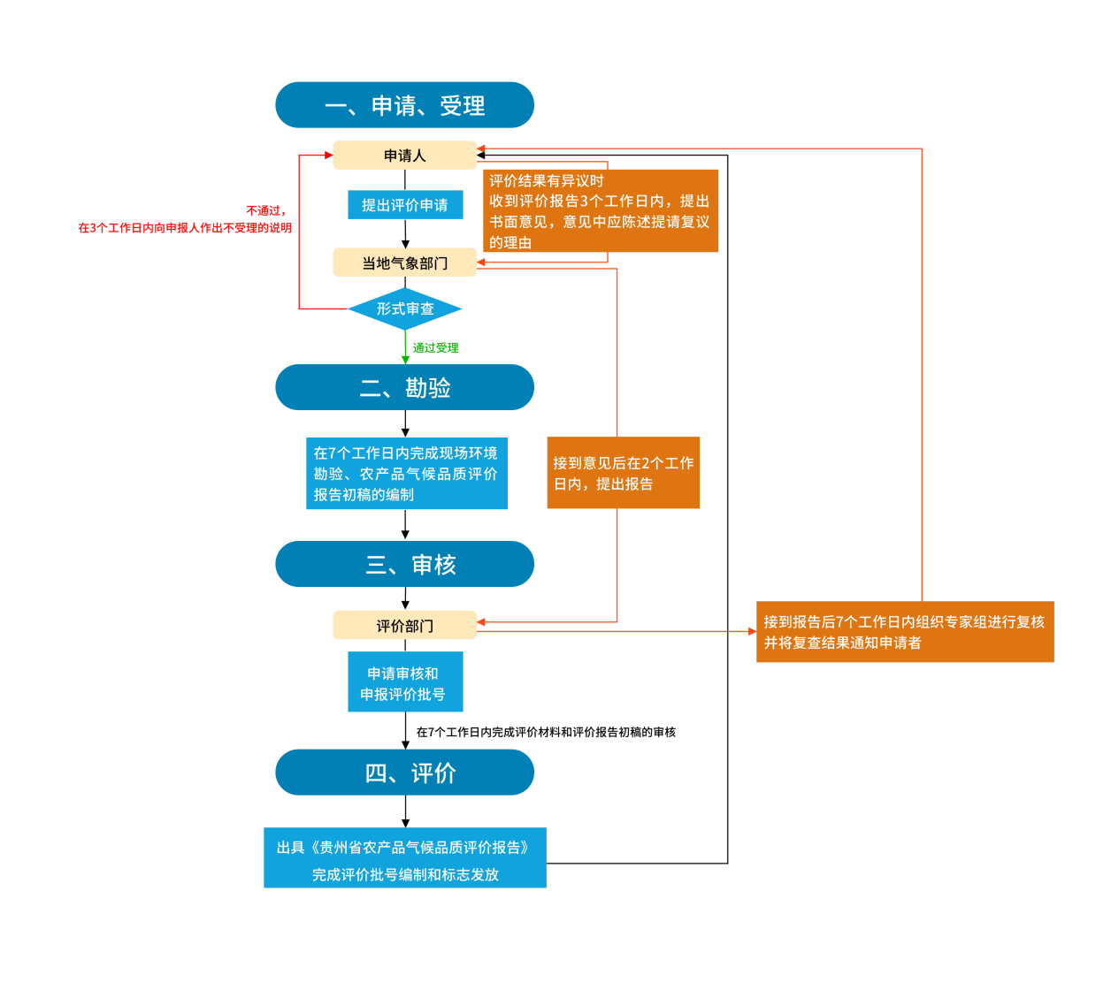**（四）农产品气候品质评价方法**

规定了开展农产品气候品质评价的方法，是开展气候品质评价的关键技术环节。选取影响农产品品质的若干个气候品质指标，应用主成分分析、熵权法、专家决策法等方法，确定气候品质指标的权重系数。采用加权求和法，建立气候品质评价模型

W= 0.5X1 + 0.3X2 + 0.2X3 …… （1）

式中：W：农产品的气候品质评价综合得分。X1、 X2、 X3最大值均为100分。

X1表示该区气候适宜性得分。X2表示该区当年气象条件适宜性得分。包括α和β两部分：X2=α-β综合考虑农产品生长期内气候要素对其生长发育是否适宜，认证得分为α，同时考虑农产品生长期内气象灾害对其品质影响认证得分为β。X3为农产品生产基地生态环境因素得分。选取产地森林覆盖率、品质抽检、标准化生产技术、质量安全技术规范作为农产品生产环境认证因子。

根据气候品质评价模型计算农产品气候品质评分情况，并将农产品气候品质等级根据得分划分为四级，按优劣顺序为：特优、优、良、一般。根据气候品质评价模型计算出的得分等级划分方法见下表，农产品气候品质等级原则上划分为四级，实际应用中其分级也可参照农产品品质等级进行修改并确定相应的气候品质评价指标和阈值。

**表1 农产品气候品质认证标准**

|  |  |  |  |  |
| --- | --- | --- | --- | --- |
| 级别 | 特优 | 优 | 良好 | 一般 |
| 评分 | 95≤w≤100 | 90≤w＜95 | 85≤w＜90 | w＜85 |

**（五）农产品气候品质评价报告**

规定了开展农产品气候品质评价所需出具的报告的格式及必须涵盖的内容。评价报告主要包括农产品的名称 、委托单位 、气候品质评价标识 、农产品生产区域和生产单位的概况 、农产品生长期主要(关键)天气气候条件分析 、评价等级 、报告适用范围及评价单位等。

**（六）农产品气候品质等级标志**

规定了所开展的农产品气候品质评价所发放的标志，及批号代码规范，确保农产品气候品质评价标志的统一性以及代码的唯一性，确保“一品一号”，是助力农产品增值的关键条件。

1. 农产品气候品质评价等级使用全省统一的标志。
2. 农产品气候品质标志由标识图和批号代码两部分组成，标识图以中国气象图标为主题图形，包含标志名称、气候品质等级等信息，图标分为四类，分别为特优、优、良好、一般
3. 批号代码

批号代码为：QHyyyyqqqqhhhx。

批号代码编制原则和含义：

QH: 代表农产品气候品质评价；

yyyy: 代表年份，以4位数字表示具体年份；

qqqq: 代表申请评价农产品生产区域所在地的县市区行政区划代码，代码表见附录D；

hhh: 代表评价批次；

x:代表气候品质的指标等级。T 为“特优”,Y 为“优”,H为“良” ,B 为“一般”。

**五、主要试验（或验证）的测试报告、相关技术和经济影响论证**

本规范的制定填补了贵州省农产品气候品质评价标准体系的空白。通过整合气象数据、农产品生化指标与区域生态特征，可为“黔货出山”品牌建设提供技术支撑，助力乡村振兴。以贵州省都匀毛尖气候品质评价为例，**气候品质评价认定等级与品质报告对比一致**。

**（一）都匀毛尖气候品质评价资料收集和处理**

气象资料：本报告使用都匀市国家气象观测站近10年（2015-2024年）气象观测资料评价都匀茶叶近10年气候品质，使用都匀市2024年国家站+区域站气象观测资料评价2024年全域茶叶气候品质。按照茶叶气候品质评价行标，气象要素取都匀茶叶采摘期逐日前15天的逐日平均气温、空气相对湿度、日照时数等。

茶资料：主要包括茶叶产量、茶园面积、茶叶产值等生产数据，以及水浸出物、茶多酚、氨基酸等品质数据，来自于贵州省茶办、茶叶相关研究项目及都匀市茶产业发展中心近年采收的部分茶叶的化验检测报告。

**（二）评价技术方法**

根据中华人民共和国气象行业茶叶气候品质评价标准(QX/T 411-2017)及《全国茶叶气候品质评价技术规范（试行）》，对都匀市近10年（2015-2024年）和2024年全域的茶叶进行气候品质评价。

（1） 茶叶品质代表性气候指标

茶叶属亚热带耐阴性的多年生植物，喜温喜湿，要求年平均气温、生产期间月平均气温均在15℃以上。3月上旬连续≥3天日平均气温≥10℃时，茶芽萌动生长、鱼叶迅速展开；气温稳定在10℃以上时，茶芽、叶片生长加快，并抽出新梢；15～20℃时生长较快；20～30℃时生长最旺盛，但易老化，因而有“茶到立夏一夜粗”的说法；最高气温在35℃以上时，生长停止；秋冬季气温下降到10℃以下时停止生长，进入休眠；茶叶生存的最低下限温度因品种差异而不同，为-12～-8℃。

茶树有机体中90％～95％的干物质是靠光合作用合成的。光对茶树生长、茶叶质量有较大的影响，红光、黄光易被茶树吸收利用。在海拔500～800米的中山区，随着高度的增加，云雾、降雨日也相应增加，因而多漫射光，且所含红、黄光多有利于氨基酸、维生素形成，茶叶芽嫩、叶肥、香味浓，这正是“高山云雾出好茶”的气候原因。

茶树适宜的降水量在年平均1000~2000毫米，生长季节的月降水量在100毫米以上，相对湿度一般以80%~90%为佳。土壤相对含水量以70%~80%为宜。这样的雨量和湿度最适宜茶树生长。茶叶生长最适宜的土壤PH值4.5~6.5（4.5~5.5为最适宜）。春季低温阴雨、盛夏高温少雨、干旱都会影响茶叶的产量和品质。

（2）茶叶气候品质评价模型

依据茶叶气候品质评价行业标准，评价方法如公式5.1所示，

 （5.1）

式中为茶叶气候品质指数；为平均气温、平均相对湿度和平均日照时数的权重，分别为0.6、0.2和0.2；为采收前15天无农业气象灾害影响条件下的平均气温、平均相对湿度和平均日照时数的分级值。见下表。

表1. 茶叶气候品质评价模型

|  |  |  |  |
| --- | --- | --- | --- |
|  | 平均气温() | 平均相对湿度(U) | 平均日照时数(S) |
| 3 | 12.0≤≤18.0 | U≥80.0 | 3.0≤S≤6.0 |
| 2 | 11.0≤＜12.0或18.0＜≤20.0 | 70.0≤U＜80.0 | 1.5≤S＜3.0或6.0＜S≤8.0 |
| 1 | 10.0≤＜11.0或20.0＜≤25.0 | 60.0≤U＜70.0 | 0＜S＜1.5或8.0＜S≤10.0 |
| 0 | ＜10.0或＞25.0 | U＜60.0 | S=0.0或S＞10.0 |

（3）茶叶气候品质等级划分

根据茶叶气候品质指数数据，将茶叶气候品质划分为4个等级，见表2。

表2 茶叶气候品质评价等级划分

|  |  |
| --- | --- |
| 等级 | 茶叶气候品质指数(Itcp) |
| 特优 | Itcp≥2.5 |
| 优 | 1.5≤Itcp＜2.5 |
| 良 | 0.5≤Itcp＜1.5 |
| 一般 | Itcp＜0.5 |

（4） 区域茶叶气候品质评价

区域茶叶气候品质评价方法见《全国茶叶气候品质评价技术规范（试行）》中的5.7节。**（三）基于气象观测资料的评价**

（1）近10年都匀茶叶气候品质评价指数

利用气象要素数据，将近10年（2015-2024年）都匀市各气象要素值进行整理统计，计算出每年春茶采摘期间（表3）逐日前15天的平均气温、平均相对湿度和平均日照时数的平均值，见表4。

表3 都匀毛尖茶近10年春茶采摘日期

|  |  |  |  |
| --- | --- | --- | --- |
| **年份** | **开采日** | **结束时间** | **备注** |
| 2015 | - | - | 采用平均日期 |
| 2016 | 3.24 | 4.30 | 采用具体观测日期 |
| 2017 | 3.20 | 4.30 | 采用具体观测日期 |
| 2018 | 3.13 | 4.30 | 采用具体观测日期 |
| 2019 | 3.15 | 4.30 | 采用具体观测日期 |
| 2020 | 3.20 | 4.30 | 采用具体观测日期 |
| 2021 | 3.15 | 4.30 | 采用具体观测日期 |
| 2022 | 3.20 | 4.30 | 采用具体观测日期 |
| 2023 | 3.20 | 4.30 | 采用具体观测日期 |
| 2024 | 3.24 | 4.30 | 采用具体观测日期 |
| 2015-2024年平均 | 3.19 | 4.30 | - |

表4 都匀毛尖茶近10年春茶采摘期间采摘前15天各气象要素平均值

|  |  |  |  |
| --- | --- | --- | --- |
| **年份** | **平均气温(℃)** | **平均相对湿度(%)** | **平均日照时数(h)** |
| **2015** | 15.1 | 82.6 | 2.5 |
| **2016** | 14.4 | 88.5 | 1.5 |
| **2017** | 13.6 | 84.3 | 2.4 |
| **2018** | 15.0 | 79.7 | 3.2 |
| **2019** | 14.2 | 85.0 | 2.4 |
| **2020** | 13.6 | 80.2 | 2.6 |
| **2021** | 13.5 | 88.0 | 1.6 |
| **2022** | 14.6 | 79.3 | 3.0 |
| **2023** | 14.8 | 80.7 | 2.2 |
| **2024** | 17.7 | 79.0 | 3.3 |

利用公式（1），并根据评价模型（表1）和划分等级（表2），计算得出都匀市近10年种植的茶叶气候品质指数及等级，见表5。

表5 都匀毛尖茶近10年气候品质评价结果

|  |  |  |  |  |  |  |
| --- | --- | --- | --- | --- | --- | --- |
| **年份** | **平均气温分级** | **相对湿度分级** | **日照时数分级** | **气候品质**  **评价指数** | **气候品质**  **评价等级** | **气候品质有效性** |
| **2015** | 3 | 3 | 2 | 2.8 | **特优** | **1** |
| **2016** | 3 | 3 | 2 | 2.8 | **特优** | **1** |
| **2017** | 3 | 3 | 2 | 2.8 | **特优** | **1** |
| **2018** | 3 | 2 | 3 | 2.8 | **特优** | **1** |
| **2019** | 3 | 3 | 2 | 2.8 | **特优** | **1** |
| **2020** | 3 | 3 | 2 | 2.8 | **特优** | **1** |
| **2021** | 3 | 3 | 2 | 2.8 | **特优** | **1** |
| **2022** | 3 | 2 | 3 | 2.8 | **特优** | **1** |
| **2023** | 3 | 3 | 2 | 2.8 | **特优** | **1** |
| **2024** | 3 | 2 | 3 | 2.8 | **特优** | **1** |

评价结果表明，近10年（2015-2024年）都匀茶叶气候品质均为“特优”，“优”以上气候品质指数有效性赋值的总和F为10，大于7（最低阈值），因此，都匀茶叶气候品质评价结果为“气候生态农产品”。

（2）2024年都匀茶叶全域气候品质评价指数

利用公式1，计算2024年都匀茶叶的气候品质指数。滚动统计2024年都匀茶叶采摘期内所有气象考核站（1个国家级气象站和20个区域气象考核站）的逐日前15天的各气象要素值（见附录2），平均气温为都匀市各自动站实测资料，各区域自动站平均相对湿度为本站实测资料（缺值用都匀市国家站同期值代替值），日照时数均采用都匀市国家站同期值，计算得出茶叶全采摘期采摘前15天的平均气温、平均相对湿度和平均日照时数，见表6。

表6 2024年都匀毛尖茶采摘前15天各气象要素平均值

|  |  |  |  |
| --- | --- | --- | --- |
| **站名** | **平均气温(℃)** | **平均相对湿度（%）** | **平均日照时数（h）** |
| **都匀** | 17.7 | 79.0 | 3.3 |
| **斗篷山** | 16.5 | 79.3 | 3.3 |
| **甘塘** | 17.8 | 79.0 | 3.3 |
| **摆忙** | 15.7 | 85.3 | 3.3 |
| **墨冲** | 19.0 | 79.0 | 3.3 |
| **平浪** | 18.6 | 79.0 | 3.3 |
| **凯口** | 18.0 | 77.9 | 3.3 |
| **洛邦** | 17.5 | 81.3 | 3.3 |
| **大坪** | 18.4 | 79.0 | 3.3 |
| **坝固** | 18.9 | 77.6 | 3.3 |
| **阳和** | 19.0 | 79.0 | 3.3 |
| **王司** | 18.9 | 77.1 | 3.3 |
| **奉合** | 18.3 | 79.0 | 3.3 |
| **石龙** | 18.1 | 79.0 | 3.3 |
| **江洲** | 17.4 | 81.6 | 3.3 |
| **河阳** | 18.0 | 80.4 | 3.3 |
| **沙寨** | 18.9 | 77.9 | 3.3 |
| **良亩** | 19.0 | 79.0 | 3.3 |
| **新坪** | 18.8 | 80.4 | 3.3 |
| **茶农** | 17.4 | 79.0 | 3.3 |
| **马尾** | 19.0 | 78.9 | 3.3 |

利用公式1，并根据评价标准（表4.1）和划分等级（表4.2），计算得出都匀市2024年的茶叶气候品质指数，如表7所示

表7 2024年都匀市茶叶气候品质评价结果

|  |  |  |  |  |  |
| --- | --- | --- | --- | --- | --- |
| **站点** | **平均气温分级** | **相对湿度分级** | **日照时数分级** | **气候品质**  **评价指数** | **气候品质**  **评价等级** |
| **都匀** | 3 | 2 | 3 | 2.8 | **特优** |
| **斗篷山** | 3 | 2 | 3 | 2.8 | **特优** |
| **甘塘** | 3 | 2 | 3 | 2.8 | **特优** |
| **摆忙** | 3 | 3 | 3 | 3 | **特优** |
| **墨冲** | 2 | 2 | 3 | 2.2 | **优** |
| **平浪** | 2 | 2 | 3 | 2.2 | **优** |
| **凯口** | 3 | 2 | 3 | 2.8 | **特优** |
| **洛邦** | 3 | 3 | 3 | 3 | **特优** |
| **大坪** | 2 | 2 | 3 | 2.2 | **优** |
| **坝固** | 2 | 2 | 3 | 2.2 | **优** |
| **阳和** | 2 | 2 | 3 | 2.2 | **优** |
| **王司** | 2 | 2 | 3 | 2.2 | **优** |
| **奉合** | 2 | 2 | 3 | 2.2 | **优** |
| **石龙** | 2 | 2 | 3 | 2.2 | **优** |
| **江洲** | 3 | 3 | 3 | 3 | **特优** |
| **河阳** | 3 | 3 | 3 | 3 | **特优** |
| **沙寨** | 2 | 2 | 3 | 2.2 | **优** |
| **良亩** | 2 | 2 | 3 | 2.2 | **优** |
| **新坪** | 2 | 3 | 3 | 2.4 | **优** |
| **茶农** | 3 | 2 | 3 | 2.8 | **特优** |
| **马尾** | 2 | 2 | 3 | 2.2 | **优** |

评价结果表明，2024年都匀茶叶气候品质12站点为“优”，9站点为“特优”，气候品质指数“优”以上有效站数达100%，大于占比阈值50%，表明2024年都匀市全域气候生态条件优异。

**（四）基于气象观测资料的评价**

通过以上分析得出，都匀市近10年（2015-2024年）和2024年茶叶各关键生长期的气候条件均较为优越，利于形成优级以上的茶叶，近10年茶叶气候品质指数均为2.8，10年气候品质评价均达“特优”，气候品质指数有效性赋值总和F为10>最低阈值7，因此，都匀茶叶评价结果为“气候生态农产品”；2024年都匀茶叶生长期间的气候条件有利于其形成较好的气候品质，各气象观测点气候品质指数均在2.2以上，12站等级达到“优”，9站达到“特优”，整体评价为“优”。表明贵州省都匀市为茶叶种植最适宜气候区，适宜产出气候生态茶叶，为本地茶叶种植企业创建都匀毛尖等优质茶叶品牌打下了得天独厚的良好基础。

2017年都匀毛尖品质检测结果：

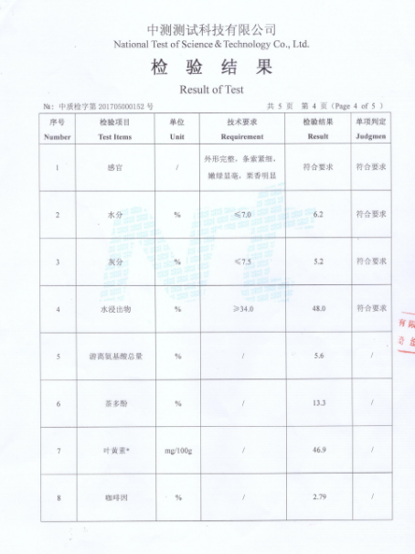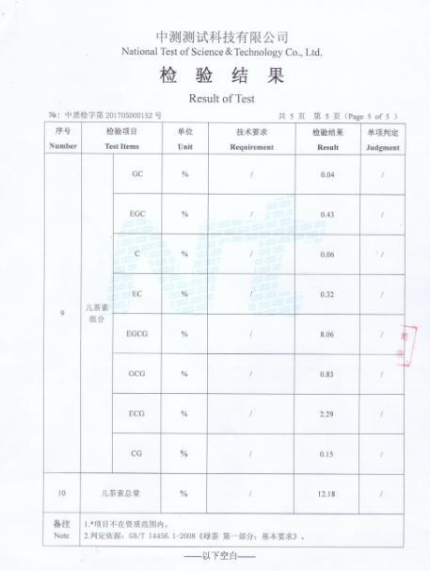

2021年都匀毛尖品质检测结果：

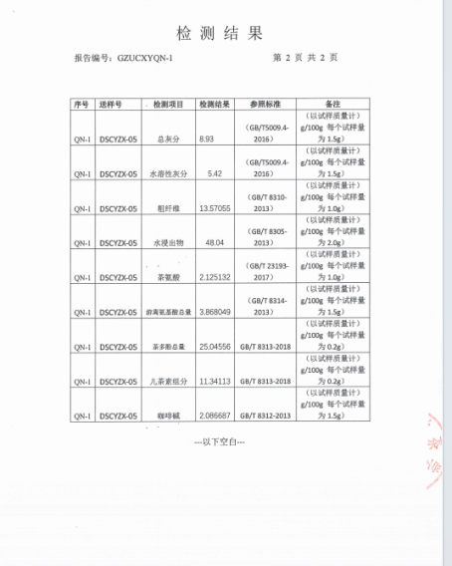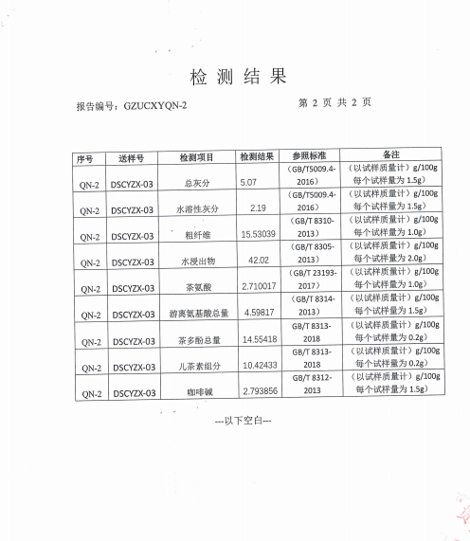

2023年都匀毛尖品质检测结果：

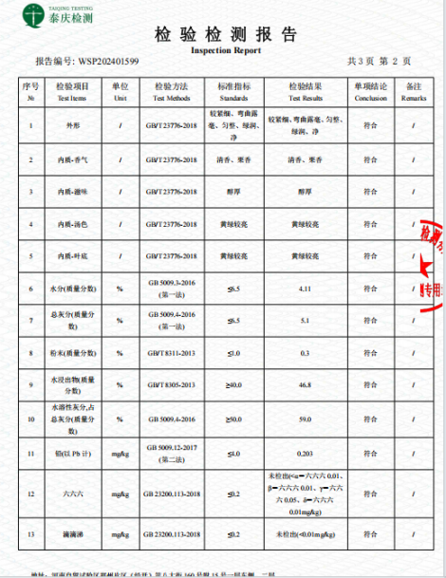

2024年都匀毛尖品质检测结果：

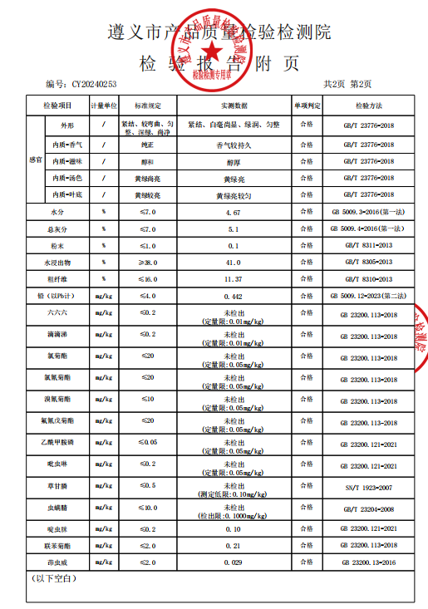

**六、重大意见分歧的处理依据和结果；**

无。

**七、预期的社会经济效益及贯彻实施标准的要求、措施等建议；**

（一）**预期的社会经济效益**

一是提升产品附加值：通过气候品质评价，赋予农产品差异化竞争力（如“气候好产品”标签），预计可使茶叶、辣椒、猕猴桃等特色产品溢价10%-20%，助力“黔货出山”品牌战略。二是优化种植结构：基于气候评价结果引导农户调整作物品种与种植区域，减少因气候不匹配导致的减产风险，提高资源利用效率。三是助力农民增收：通过气候品质数据共享，帮助小农户对接高端市场，预计试点区域农户年均增收8%-12%（参考浙江杨梅气候认证案例）。四是促进产业链延伸：推动气候标签与电商平台、旅游商品结合，发展“气候+文旅”融合业态，拓展农产品价值链。

**（二）贯彻实施标准的要求与措施建议**

（1）政策协同与机制保障。政府引导：将气候品质认证纳入贵州省农产品区域公用品牌扶持政策，对通过认证的企业给予补贴或税收优惠。部门联动：建立农业农村、气象、市场监管三部门协同机制，统一数据采集、认证审核和市场监管流程。

（2）市场驱动与品牌塑造 。标签化管理：要求认证产品外包装标注“气候品质等级”（如特级、一级、二级），并通过二维码链接气候数据溯源页面。 消费端推广：联合电商平台（如“一码贵州”）开设“气候优品”专区，利用大数据精准推送至中高端消费群体。

（3）动态评估与标准更新。监测机制：每3年对标准适用性进行评估，结合气候变化趋势调整指标权重（如升温显著区域增加高温热害系数）。反馈渠道：设立“标准应用问题反馈平台”，收集企业、农户意见并纳入修订参考。

本标准的实施将科学释放贵州省气候资源潜力，为农产品品质提升、农民增收和生态保护提供系统性解决方案。建议通过“政策激励+技术赋能+市场驱动”多路径协同，推动标准在全省范围内落地，并探索与周边省份（如云南、广西）的气候品质互认机制，助力西南山地农业高质量发展。

**八、标准修订项目，还应当列出和原标准主要差异情况；**

本标准未首次编写，不存在与原标准的差异。

**九、其他应说明的事项。**

无。